

Comparando microscopios

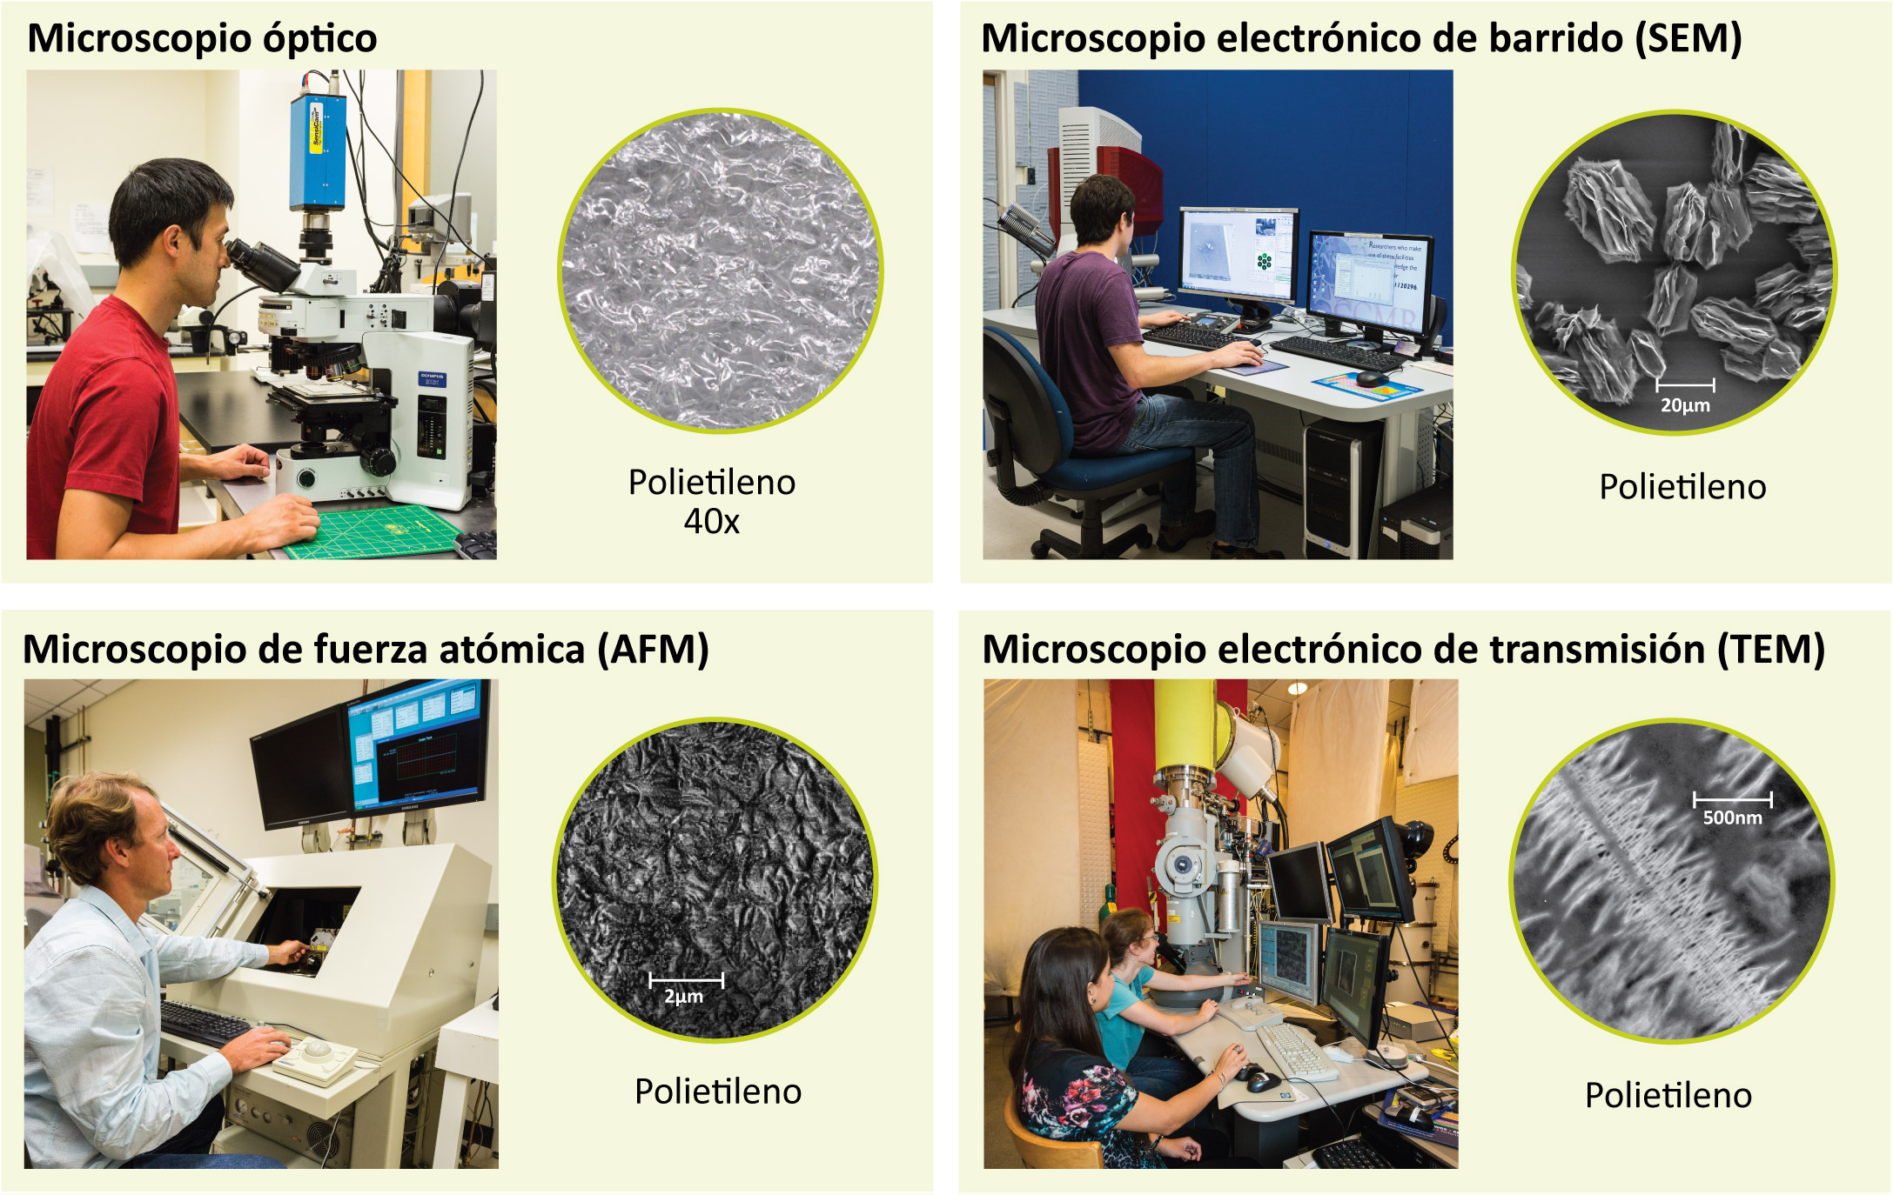

Los nanocientíficos utilizan muchos tipos de microscopios para estudiar y hacer cosas diminutas.
Las diversas herramientas crean imágenes muy distintas del mismo material, en este caso polietileno, un plástico común.

